BTS MÉTIERS DE L’EAU

Épreuve E6 – Conception des unités de traitement et des réseaux

Session 2023

Durée : 3 heures (partie 1) + 4 heures (partie 2)
Coefficient 4

PARTIE 1
Analyse d’un dossier technique

Matériel :
L’usage de la calculatrice avec mode examen actif est autorisé.
L’usage de la calculatrice sans mémoire, « type collège », est autorisé.
L’usage de tout autre ouvrage de référence, de tout dictionnaire et de tout autre matériel électronique est rigoureusement interdit.

Les documents-réponses présents dans le sujet sont à rendre à la fin de l’épreuve.

Dès que le sujet vous est remis, assurez-vous qu’il est complet.
Le sujet comporte 32 pages numérotées de 1/32 à 32/32.

COMPOSITION DU SUJET

SUJET

Énoncé du sujet

DOCUMENTS

DOCUMENTS TECHNIQUES (DT1 à DT6)
Documents relatifs au support de l'étude

DOCUMENTS - RÉPONSES (DR1 à DR3)
Documents à compléter et à rendre par le candidat

- Appropriation des éléments du dossier.
Contexte : La construction de la station d’épuration de la commune de Mirabeau (04) a été réalisée en remplacement d’une station inadaptée. La nouvelle station d’épuration actuellement en fonctionnement est dimensionnée sur la base de 350 EH. Un appel d’offre a été passé, des extraits sont consultables dans le dossier technique. Pour éviter tout litige sur la construction et l’exploitation de la station, la commune souhaite valider la conformité au regard du CCTP.

  - Étude du règlement de la consultation (documents techniques DT1 et DT2).

- Préciser en quelques lignes le contexte qui a nécessité la construction de la nouvelle station d’épuration sur cette commune.

- Compléter le DR1 en y indiquant le nom des ouvrages décrivant le traitement de l’eau sur la nouvelle station d’épuration.

- Donner le nom et le rôle des trois acteurs du projet cités ci-dessous :
- maître d’ouvrage ;
- maître d’œuvre ;
- représentant du pouvoir adjudicateur.

- Préciser l’objet de la consultation.

- Donner le mode de gestion de l’eau sur la commune de Mirabeau.

- À partir des données du tableau de la page 10/32, calculer les valeurs de :
- X : charge hydraulique journalière (m³·j⁻¹) ;
- Y : charge organique journalière estimée (kg DBO₅·j⁻¹).

- Indiquer pour les paramètres DBO₅, DCO, MES et NTK, la valeur de la concentration maximale ou le rendement minimum à respecter correspondant aux performances minimales de traitement attendues de la nouvelle STEP.

- Décrire le principe de fonctionnement d’un lit bactérien et indiquer son rôle sur cette station d’épuration.

- Retrouver par le calcul la valeur de la charge volumique du lit bactérien en kg DBO₅·m⁻³.

  - Sécurité

- Citer les mesures préventives prises par le personnel en charge de l’exploitation de la nouvelle station d’épuration.

- Expliquer les dangers de l’hydrogène sulfuré et citer les mesures prises en cas d’intervention dans une atmosphère à risques.

- Nommer l’opération d’ordre électrique requise pour assurer la protection des personnes et des installations contre les conséquences de tout maintien accidentel ou de toute apparition ou réapparition intempestive de tension.
La STEP de Mirabeau est alimentée par un réseau triphasé basse tension 3 x 400 V – 50 Hz.

- Préciser quelle doit être l’habilitation électrique de la personne qui peut réaliser l’opération d’ordre électrique décrite à la question précédente.

- Dimensionnement, choix de matériel et commande.
Contexte : Les trois études de cette partie, suivant le fil de l’eau, vont porter sur la validation du dimensionnement hydraulique de la canalisation de raccordement puis sur le choix de matériel électrique associé aux pompes du poste de refoulement et à la commande de pilotage des pompes du poste de refoulement.
  - Détermination du diamètre de la canalisation du raccordement ancienne station nouvelle station.

Les formules nécessaires aux calculs sont disponibles dans le DT4.

- Indiquer le taux de remplissage de la canalisation maximum à ne pas dépasser.

- Calculer la valeur de l’angle θ de la figure de la canalisation à l’aide de la formule de la page 17/32 du CCTP.

- Démontrer que le périmètre mouillé, Pm est égal à 2,094×D, en déduire le rayon hydraulique Rh en fonction du diamètre D, sachant que la surface d’écoulement Se = 0,632×D².

- Calculer le diamètre nominal de cette canalisation pour ce taux de remplissage et pour un débit à pleine charge fixé à Q = 55 m³·j⁻¹.
Les DN les plus courants pour cet usage sont : DN100, DN150, DN200, DN250, DN300.

- En déduire le diamètre nominal de la canalisation à choisir pour ce raccordement.

  - Choix de matériel électrique.

Le poste de refoulement est équipé de 4 pompes : (DT5)
- PLB1 et PLB2 : Pompes de Lit Bactérien 1 et 2 (1,7 kW) ;
- P11 et P12 : Pompes Filtres Plantés de Roseaux (2 kW).
On souhaite pouvoir ajouter un relais de mesure et de contrôle de l’ordre des phases et absence de phase à 1 seul un contact « OF » 5 A sur toutes les pompes de l’installation.
Le réseau est triphasé 3 x 400 V.

- Choisir le relais correspondant à la description ci-dessus à l’aide du document Relais de mesure et de contrôle Schneider Electric (DT6).

  - Réalisation d’un programme de commande de gestion des pompes.

L’automatisme de la gestion du poste de refoulement est basé sur la mesure en continu de la hauteur d’eau. Cette mesure est obtenue par une sonde piézoélectrique qui fournit une image de la hauteur par boucle de courant 4-20 mA. 20 mA correspond à 1,55 m et 4 mA à une hauteur de 25 cm.
- Indiquer pour le seuil LH la valeur fournie en mA par la sonde piézoélectrique.

La gestion du lit bactérien et des filtres plantés de roseaux est automatique. Selon les niveaux dans le poste, les pompes doivent répartir l’effluent de la manière suivante : 30% de l’effluent pour le lit bactérien et 70% pour les filtres plantés de roseaux. Ces pourcentages dépendent de la hauteur d’eau dans le poste de refoulement.

- Compléter sur le DR2 le grafcet de fonctionnement des pompes d’un point de vue système. Utiliser les notations proposées sur ce document réponse sachant que la commande des pompes est bistable.

- Chiffrage.
Objectif : La pose des canalisations de transfert et le terrassement (main d’œuvre : tranchée et remblaiement) sont estimés à 41,63 € mètre linéaire (ml) hors taxe. Le budget global alloué pour ce raccordement ne doit pas dépasser 28 000 € HT.

- À l’aide du DT7, calculer le montant total hors taxe comprenant la main d’œuvre et les fournitures nécessaires à la création du réseau de transfert (ancienne station nouvelle station), compléter le DR3.

DOSSIER TECHNIQUE

DT1 | Extraits du CCTP | Pages 7-17
DT2 | Extraits du manuel d’exploitation | Pages 18-23
DT3 | Implantation de la nouvelle station d’épuration de Mirabeau | Page 24
DT4 | Hydraulique (formulaire) | Page 25
DT5 | Schéma électrique des pompes de la station | Page 26
DT6 | Extrait de catalogue constructeur (Schneider Electric) | Page 27
DT7 | Extrait de catalogue constructeur (Pont à Mousson) | Page 28

DT1 – Extraits du CCTP

DÉPARTEMENT DES ALPES DE HAUTE PROVENCE
COMMUNE DE MIRABEAU

EXTRAITS DU CAHIER DES CLAUSES TECHNIQUES PARTICULIÈRES
LOT N° 1 - STATION D’ÉPURATION

Pouvoir adjudicateur

COMMUNE DE MIRABEAU Le Village
04510 MIRABEAU

Représentant du pouvoir adjudicateur

Monsieur le Maire de la commune de Mirabeau

Maître d’œuvre

RX INGÉNIERIE
420 avenue Jean Baptiste Tron – Z.A. la Chaffine
13160 CHATEAURENARD

Objet de la consultation

CRÉATION D’UN RÉSEAU DE TRANSFERT ET D’UNE STATION D’ÉPURATION
350 ÉQUIVALENT-HABITANTS
LOT n°1 – Travaux de station d’épuration

SOMMAIRE

Article 1 – CONTEXTE GÉNÉRAL p9
I.1 Localisation
I.2 Capacité de la future station d’épuration
I.3 Les caractéristiques de l’assainissement sur la commune
I.3.1 Caractéristiques de l’assainissement sur le Village p10
I.3.2 Évaluation des charges brutes en situation de pleine charge
I.4 Station d’épuration actuelle p11
I.4.1 Caractéristique des ouvrages actuels
I.4.2 Dispositif de rejet des eaux traitées de l’actuelle station d’épuration
I.6 Choix du milieu récepteur p12
I.7 Objectifs de traitement définis dans le dossier de déclaration au titre de la loi sur l’eau
I.8 Principe épuratoire de la filière retenue
I.8.1 Traitement des eaux p13
I.8.2 Traitement des boues
I.8.3 Système de dispersion des eaux traitées
I.9 Dimmensionnement des ouvrages p14
I.9.1 Le prétraitement
I.9.2 Lit bactériens
I.9.3 Le lit planté de réseaux
I.15 L’Auto-surveillance p15
I.18 Sécurité générale
I.19 Exploitation
I.20 Assurance de la qualité

Article 2 – CONCEPTION DE L’INSTALLATION ÉLABORATION DE PROJET p16
II.1 Conception générale, fiabilité, sécurité de fonctionnement
II.8 Canalisation de liaison entre les ouvrages ou d’évacuation de sous produits -
canalisation d’eau sous pression et d’assainissement sous pression ou gravitaire p17
II.8.2 Matière des canalisations

Commune de Mirabeau
Création d’un réseau de transfert et d’une station d’épuration 350 équivalent-habitants
Cahier des clauses techniques particulières – Lot 1 – Janvier 2018

ARTICLE I - CONTEXTE GÉNÉRAL

Suite à son schéma directeur d’assainissement et au regard du vieillissement de la station d’épuration actuelle, la commune de MIRABEAU (04) envisage la construction d’un nouvel ouvrage en implanté aval de l’ouvrage existant.

La nouvelle station d’épuration sera dimensionnée sur la base de 350 équivalent-habitants.

I.1 Localisation

La commune de Mirabeau se situe à 15 km à l’ouest de Digne-les-Bains, le chef-lieu du département.

D’une superficie de 18.22 km², le territoire communal est bordé à l’est par le torrent des Duyes et au sud par la vallée de la Bléone. Une grande partie du territoire est occupée par des reliefs (montagne Saint-Philippe, Piégu, Barre de Rhode,...). Leur altitude varie de 500 à 1050 m.

Les habitants au nombre de 506 en 2015, se répartissent entre le village-centre et les différents hameaux que compte la commune : Les Barbarins, Beauvezet, Le Château, Le Colet, La Condamine, Garce, Les Graniers, Les Grées, Les Lombards, La Plaine, Les Plans, Tarelle, Les Thumins.

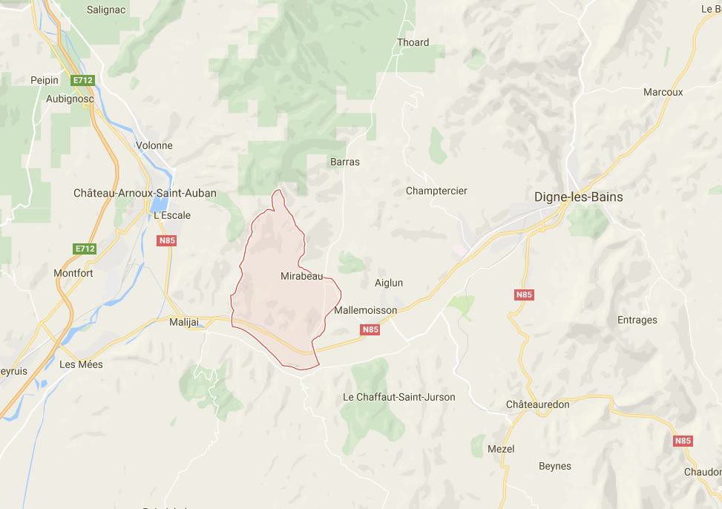

I.2 Capacité de la future station d’épuration

Le dimensionnement de la nouvelle installation d’épuration des eaux usées repose sur l'estimation du flux de pollution total à traiter qui correspond à la population de pointe à l’état futur (2040).
Il est convenu que le dimensionnement de la station d’épuration sera de 350 Équivalent habitants représentant une charge nominale d’environ 420 habitants permettant ainsi de couvrir les besoins futurs avec un accroissement de population supérieur à 0,5% par an.

Commune de Mirabeau
Création d’un réseau de transfert et d’une station d’épuration 350 équivalent-habitants
Cahier des clauses techniques particulières – Lot 1 – Janvier 2018

I.3 Les caractéristiques de l’assainissement sur la commune

I.3.1 Caractéristiques de l'ancien assainissement sur le Village

La commune de Mirabeau, dispose d’une unité de dépollution et d’un réseau de collecte gravitaire de 5,55 km au 31/12/2015.
La station d'épuration est de type lit bactérien faible charge d'une capacité théorique de 420 à 450 équivalents-habitants. En sortie, les eaux traitées sont évacuées gravitairement vers un puits perdu placé en bordure des Duyes.
Le service de l'assainissement collectif est géré en régie communale et compte 196 abonnés au 31/12/2015.
Les secteurs raccordés au réseau d’assainissement collectif sont : le Village, la Condamine, les Barbâtrins, les Grées, le Château (site nord), le hameau des Egluments et les habitations à proximité de la station d'épuration à l'est du Château.

Les principales branches du réseau d'assainissement sont les suivantes :

- quartier de la Condamine : réseau de collecte semi-séparatif d'un linéaire de 1 100 mètres constitué majoritairement de buses de diamètre 250 mm en amiante-ciment ;
- centre du village et quartier des Barbarins : réseau de collecte séparatif d'un linéaire de 800 mètres constitué majoritairement de conduites en PVC de diamètre 150 mm ;
- depuis 2004, des travaux ont été réalisés pour raccorder le hameau des Égluments et étendre le réseau du quartier des Grées ;
- un réseau de transfert séparatif de 1 250 mètres linéaires, de 200 mm de diamètre en PVC acheminant les effluents jusqu'à la station d'épuration ;
- un réseau de transfert séparatif de 850 mètres linéaires, de 200 mm de diamètre en amiante ciment acheminant les eaux traitées de la station d'épuration au puits perdu.

Le réseau d’assainissement communal est considéré comme séparatif.

I.3.2 Évaluation des charges brutes en situation de pleine charge

Ci-dessous est caractérisé l’effluent à pleine charge (350 EH) :

Caractérisation de l'effluent en entrée
Charges journalières en EH - À pleine charge 350
Charges hydrauliques journalières : X Donnée : 0,15 m³/j/EH
Charges organiques polluantes en entrée de station | DBO₅ | DCO | MES | NTK | PT
Valeurs théoriques admises en kg/EH/j | 0,06 | 0,12 | 0,09 | 0,01 | 0,004
Charges organiques journalières estimées en kg/j | Y | 42 | 31,5 | 3,5 | 1,4
Concentrations moyennes de l'effluent en mg/L | 400 | 800 | 600 | 67 | 27

Commune de Mirabeau
Création d’un réseau de transfert et d’une station d’épuration 350 équivalent-habitants
Cahier des clauses techniques particulières – Lot 1 – Janvier 2018

I.4 Station d’épuration actuelle

I.4.1 Caractéristiques des ouvrages actuels

La station d'épuration actuelle est une station biologique de type lit bactérien faible charge construite en 1967 et d'une capacité théorique de 420 à 450 équivalents-habitants selon les sources de données.

La station d'épuration de Mirabeau est constituée de 3 décanteur-digesteurs de capacité unitaire de 11 m³ environ, suivis d'un lit bactérien circulaire de 7,4 m de diamètre et 2 m de hauteur. En sortie de ce lit bactérien, l'eau traitée est dirigée vers un puits perdu situé en bordure des Duyes. Le synoptique ci-dessous présente le fonctionnement général du système actuel.
Le Service d'Assistance Technique aux Exploitants de Station d'Épuration (SATESE) fait état de rendements médiocres des ouvrages de traitement et la conclusion de son rapport de 2002 est que l'installation, vétuste et saturée et doit faire l’objet d’un renouvellement.

I.4.2 Dispositif de rejet des eaux traitées de l’actuelle station d’épuration

Le rejet de la station d’épuration s’effectue dans un puits perdu situé environ 2 km en aval de la station d’épuration dans un champ en bordure d’une zone forestière.

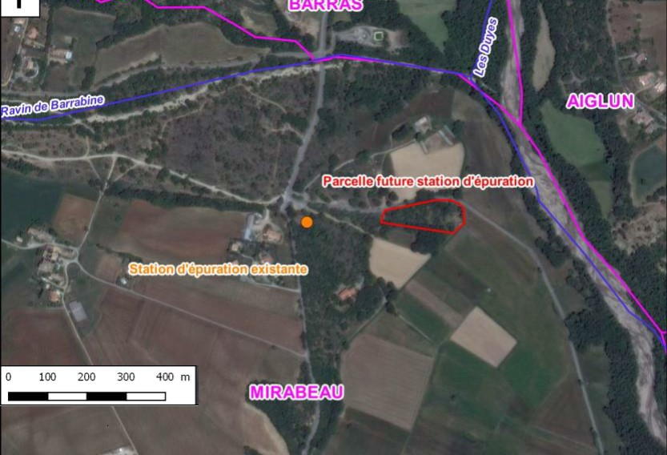

Le site retenu pour l’implantation de la nouvelle station d’assainissement présente les avantages
suivants :
- il est situé à proximité de l’actuelle station d’épuration et est raccordable gravitairement par un nouveau réseau de transfert à créer de 300 mètres linéaires ;
- la topographie du site est favorable, la parcelle présente une pente naturelle ou inclinaison
i = 0,5 % ;
- la superficie de la parcelle est de 6490 m², elle est suffisante pour l’emprise des travaux envisagés.

Commune de Mirabeau
Création d’un réseau de transfert et d’une station d’épuration 350 équivalent-habitants
Cahier des clauses techniques particulières – Lot 1 – Janvier 2018

I.6 Choix du milieu récepteur

La parcelle ne disposant pas d’exutoire pérenne pour l’évacuation des eaux traitées, la solution est l’infiltration des eaux traitées sur le sol en place.

I.7 Objectifs de traitement définis dans le dossier de déclaration au Titre de la loi sur l’Eau

Le niveau de rejet de la nouvelle station a été défini en tenant compte à la fois de la réglementation en vigueur et des objectifs de qualité du milieu récepteur.
Le niveau de rejet d'une unité de traitement d’une capacité supérieure à 1,20 kg de DBO₅ par jour (+ de 20 équivalents-habitants) est encadré par l’arrêté du 21 juillet 2015 relatif à la collecte, au transport et au traitement des eaux usées des agglomérations d’assainissement ainsi qu’à la surveillance de leur fonctionnement et de leur efficacité.

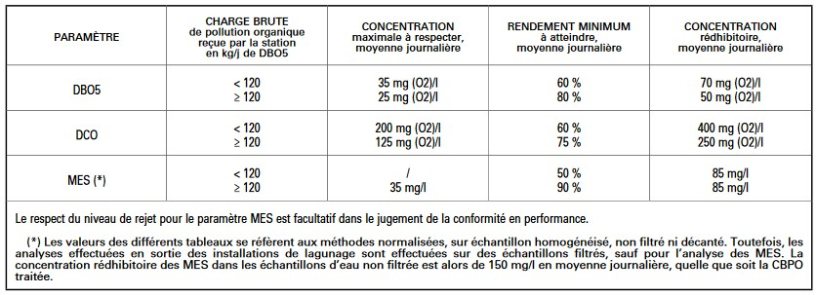
Du fait de la sensibilité du milieu récepteur, le niveau de rejet est ici augmenté :
Rejet minimum : Sur échantillons moyens 24 heures, confectionnés proportionnellement au débit.
Les effluents rejetés devront respecter les valeurs suivantes :

PARAMÈTRES | CONCENTRATION MAXIMALE  (moyenne sur 24 heures) |  | RENDEMENT MINIMAL  (moyenne sur 24 heures)
DBO5  DCO MES NTK | 30 mg/L  200 mg/L  30 mg/L  27 mg/L* |  | 90 %  75 %  95 %  60 %
* Pour l’azote, les performances à atteindre sont établies en moyenne annuelle.
I.8 Principe épuratoire de la filière retenue

L’analyse des charges hydrauliques et polluantes ainsi que des différentes contraintes définies dans le schéma directeur d’assainissement conduit à préconiser la mise en place de procédés rustiques de type filières de traitement biologique à culture fixée.

Commune de Mirabeau
Création d’un réseau de transfert et d’une station d’épuration 350 équivalent-habitants
Cahier des clauses techniques particulières – Lot 1 – Janvier 2018

I.8.1 Traitement des eaux

Les différents ouvrages constituants la file eau :

- un dégrillage automatique constituant l’étape de prétraitement avant les lits bactériens. Afin de ne pas colmater le disque biologique on retiendra un dégrillage fin maille 3 mm ;

- un canal de comptage type Venturi ;

- un poste de refoulement qui alimente à 30% du débit et de la charge le lit bactérien et à 70% du débit et de la charge les filtres plantés de roseaux. Les eaux prétraitées par le lit bactérien retournent dans le poste de refoulement gravitairement. Elles sont alors mélangées aux eaux brutes à traiter par l’étage de filtration. Cette répartition permet de diminuer la charge polluante arrivant sur les filtres ;

- un étage de traitement par culture fixée sur lit bactérien dimensionné à 0,2 kg DBO₅/m³/j ;

- un second étage de filtration constitué de 3 bassins de filtres plantés de roseaux. Ces trois filtres seront compartimentés en 2 afin d’offrir 6 casiers différenciés. Ces casiers permettent un démarrage progressif des ouvrages notamment lorsque la charge organique est inférieure à la charge de référence. Le lit planté de roseaux sera étanché sur environ 50 m² de manière à collecter une partie des eaux traitées et à contrôler leur qualité. Tout le bassin sera muni de drains permettant en cas de colmatage de fond d’ouvrage de drainer les eaux vers la lagune d’infiltration ;

- une lagune d’infiltration servant également de bassin d’orage ;

- une surverse de la lagune vers un canal d’irrigation à l’est de la parcelle ;

- un fossé bordant l’ensemble de la limite Nord de la parcelle permettant la collecte et l’évacuation des eaux de ruissellement.

I.8.2 Traitement des boues

Les boues seront minéralisées sur le Lit de Séchage Clarification Planté de Roseaux. En fonction du niveau de remplissage du lit planté de roseaux, les matières sèches seront évacuées par curage et envoyées vers une filière de traitement adaptée au bout de cinq à dix années d’exploitation.

I.8.3 Système de dispersion des eaux traitées

Le rejet des effluents traités par la station d’épuration s’effectuera par infiltration dans le sol sous les bassins du second étage de traitement. De manière à infiltrer les eaux traitées, il est envisagé de ne pas étancher le fond des bassins.
Toutefois, un colmatage à plus ou moins long terme du fond des bassins est inévitable. En complément, il est donc prévu de drainer en fond les bassins du second étage et de raccorder gravitairement ce réseau de drainage à une lagune d’infiltration.

La lagune présentera une surface en fond de 170 m². Elle pourra être remplacée par une noue d’infiltration.

Commune de Mirabeau
Création d’un réseau de transfert et d’une station d’épuration 350 équivalent-habitants
Cahier des clauses techniques particulières – Lot 1 – Janvier 2018
I.9 Dimensionnement des ouvrages

I.9.1 Le prétraitement

Conformément à l’arrêté du 21 juillet 2015, un dégrillage est placé en amont des dispositifs de traitement. Le dégrillage permet de débarrasser les eaux usées des déchets grossiers, évitant ainsi le colmatage du biodisque.

Le prétraitement sera assuré par un dégrilleur automatique de type dégrilleur escalier. La maille sera de 3 mm.
La récupération des déchets se fera soit :
- directement vers un système d’égouttage ;
- dans un convoyeur compacteur de déchets à vis avant stockage dans un conteneur (tranche optionnelle 1).

I.9.2 Le lit bactérien

Dans le cas présent, il est envisagé d’appliquer une charge polluante de 0,2 kg de DBO₅ par jour et par m³ de volume d'ouvrage afin de garantir un objectif de traitement en DBO₅ de 30 mg/L.
Le volume du lit bactérien est de 35 m³.

I.9.3 Le lit planté de roseaux

Le second étage de traitement est dimensionné sur la base d’une lame d’eau journalière de 60 cm. Ce ratio, correspond à la pratique actuelle et aux recommandations faites par le SATESE 04.
La capacité (unité EH) prise en compte pour le dimensionnement correspond à la période de l’année où les charges hydrauliques et organiques sont maximales, à l’horizon de l’amortissement de l’ouvrage soit 2040 sur la base de l’évolution démographique prévisible. Ceci entraîne un sur-dimensionnement de la station pour les périodes basses (hivernales), mais permet de garantir l’objectif de traitement sur l’ensemble de l’année.
Le second étage de traitement sera divisé en 3 unités d’infiltration alimentées par des bâchées à fort débit à l’aide d’un poste de relevage.
Il est prévu de compartimenter les 3 casiers en deux permettant la création de 6 caissons différenciés.
Le débit et le volume d’alimentation des bâchées sont fixés de manière à ce que la lame d’eau en surface de chaque unité d’infiltration soit d’au minimum 3 cm par bâchée.
Les lits plantés seront de forme rectangulaire : le second étage sera réalisé en déblai/remblai (digue Ouest en déblai, digue Est en remblai) à une cote TN de 539.55 son emprise en fond d’ouvrage : 18,00 x 15,00 m. Le fond du bassin ne sera pas étanché permettant ainsi l’infiltration des eaux traitées.
En fond de bassin, il sera créé une goulotte étanche permettant de collecter des échantillons d’eaux traitées et ainsi permettre le suivi de la qualité du traitement.
Le fruit appliqué aux talus est conforme aux prescriptions du géotechnicien à savoir 3H/2V.
La géométrie du lit planté pourra être revue afin d’optimiser la dispersion des eaux à la surface de l’ouvrage.
Les matériaux composant le second étage de traitement de la filière seront conformes aux préconisations pour la filière classique des filtres plantés de roseaux à savoir :
• couche filtrante : 30 cm mini à 60 cm de sable alluvionnaire siliceux ;
• couche de transition : 10 à 20 cm de graviers de granulométrie adaptée de 3 à 20mm ;
• couche drainante : 10 à 20 cm de graviers de granulométrie 20 à 40 mm.
Commune de Mirabeau
Création d’un réseau de transfert et d’une station d’épuration 350 équivalent-habitants
Cahier des clauses techniques particulières – Lot 1 – Janvier 2018
I.15 L’Auto-surveillance

Les nouveaux ouvrages seront équipés de manière à réaliser une auto-surveillance sur les points suivants :
• débits entrants ;
• débits by-passés vers le milieu naturel ;
• débits sortants.
L’ensemble des données collectées sera stocké et le cas échéant relevé via un ouvrage de télésurveillance.

I.18 Sécurité générale de l’installation

Conformément à l’article I .4 du fascicule 81, la sécurité du travail lors de l'exploitation des ouvrages, mais aussi lors des opérations de constructions et de maintenances devra être assurée.
À cet effet, le projet et les prestations exécutées devront être conformes aux règles de sécurité actuellement en vigueur. L’installation est pourvue des dispositifs de protection et de sécurité nécessaires : circulation automobile et piétonne, réseau fluide, installation électrique, éclairage, ventilation, manutention notamment pour les opérations d’entretien courant, accès, locaux, sol, aire de transbordement machine et équipement, bruit, incendie...
L’installation doit satisfaire aux prescriptions du code du travail en vigueur et en particulier :
- les recommandations de l’INRS/CRAM conception des usines d’épuration des eaux résiduaires ;
- préconisations à mettre en œuvre en vue d’assurer la sécurité et la protection de la santé des personnels d’exploitation et de maintenance juin 2006 référence ED 968 et conception des lieux de travail référence ED 773 ;
- les décrets 89-40 et 89-41 concernant respectivement la sécurité électrique et les risques de chutes ;
- le décret 65-48 du 8 janvier 1965 et les modifications ou amendements de ce texte (notamment le décret n° 2004-924 du 1 er septembre 2004) ;
- les recommandations du Comité Technique des Industries de l'Eau, du Gaz et de l'Électricité concernant la conception et la réalisation des stations d'épuration ;
- les dispositifs de protection collective intégrés doivent être privilégiés pour limiter le port ultérieur de protections individuelles par le personnel d’exploitation et de maintenance.
- Avant tout commencement des travaux, l'entrepreneur fournira un PPSPS (plan particulier de sécurité et de protection de la santé) qui prendra en compte tous les aspects sécurité du chantier.

I.19 Exploitation

La commune de Mirabeau assure directement la gestion des services de l'assainissement (investissement, fonctionnement, exploitation et facturation).

I.20 Assurance de la qualité

À l’appui de son offre, l’entrepreneur fournit le schéma organisationnel du plan d’assurance qualité (SOPAQ). Ce document, dont le niveau de développement de la démarche qualité sera adapté à l‘importance et aux difficultés du chantier, décrit l’application au cadre du marché du système de management de la qualité de l’entreprise. Les travaux sont assujettis à un "Plan d'Assurance Qualité" (PAQ) dont la trame est établie par l'entreprise. Le PAQ sera ensuite retravaillé dans le détail avec le Maître d'oeuvre sur la base de ces documents "qualités" (SOPAQ,…).
À l’achèvement du chantier, les documents de synthèse et de bilan sont établis par l’entreprise.
Commune de Mirabeau
Création d’un réseau de transfert et d’une station d’épuration 350 équivalent-habitants
Cahier des clauses techniques particulières – Lot 1 – Janvier 2018
ARTICLE II - CONCEPTION DE L’INSTALLATION ÉLABORATION DU PROJET

L'entrepreneur fournira à l'appui de son offre les plans de projet (plan masse, plans de détails, profil hydraulique) correspondant aux caractéristiques et à l'implantation des ouvrages et maté riels qu'il se propose de mettre en oeuvre.
Tous ces plans seront à l'échelle, cotés et rapportés au niveau des cotes du levé topographique fourni. Si une proposition variante engendre une modification de génie-civil, celle-ci devra être mise en avant et un nouveau plan correspondant à cette variante sera fourni.

II.1 Conception générale, fiabilité, sécurité de fonctionnement

L'installation doit être conçue selon les principes définis à l'article III.1 du fascicule 81 - Titre II. L'entrepreneur précisera dans son offre les modalités de nettoyage et de vidange des ouvrages, en particulier les by-pass prévus, la qualité prévisible du traitement et les précautions à prendre lors de l'entretien de la filière.

Concernant ce dernier point, il indiquera de manière précise la marche à suivre en termes d'exploitation de la filière de traitement.
Un fonctionnement en mode dégradé sera possible en cas de dysfonctionnement des automates. Le mode de protection de l'armoire électrique générale de type parafoudre sera spécifié par l'entreprise.

L’entrepreneur fournira une note de fiabilité dans le cadre de sa proposition. Cette note, sous
forme de tableaux, devra décrire pour chaque élément sensible des filières :

• les défaillances prévisibles ;
• les effets de ces défaillances sur la station d'épuration ;
• les moyens de détection ;
• les mesures préventives prévues.

Les classes minimales de durée de services des divers appareillages mécaniques seront à minima conformes à celles définies dans l’article III.1 du fascicule dédié.

L’ensemble des bassins sera conforme au CCTG fascicule 74. Les modalités de démarrage seront spécifiées par l'entreprise.
Le mode de relevage des équipements électromécanique, des systèmes d'aération et mélange sera spécifié par l'entreprise. Tout organe dont le poids est supérieur à 25 kg devra posséder un point de levage.

Commune de Mirabeau
Création d’un réseau de transfert et d’une station d’épuration 350 équivalent-habitants
Cahier des clauses techniques particulières – Lot 1 – Janvier 2018

II.8 Canalisation de liaison entre les ouvrages ou d’évacuation de sous-produits – Canalisations d’eau sous pression et d’assainissement sous-pression ou gravitaire

Les candidats devront se conformer :

• aux règles d’applications générales définies dans le CCTG – fascicule 81.2 – Article III – 16 ;
• aux fascicules 70 et 71.

Les travaux de réseaux comprennent :

• réseaux gravitaires enterrés entre les différents ouvrages ;
• réseaux sous pression enterrés ;
• réseaux sous pression hors-sol traités anti UV.

II.8.1 Matières des canalisations

Canalisations enterrées dans le sol (sous-pression) | PVC pression PN 16 bars ou PEHD
Canalisations enterrées dans le sol (gravitaire) | Fonte ductile
Canalisations dans le poste de relèvement | Inox 304
Canalisations hors sol – Alimentation des lits de séchage | PVC pression PN 16 bars ou PEHD traitement anti-UV

Coupe de la canalisation enterrée dans le sol (gravitaire)
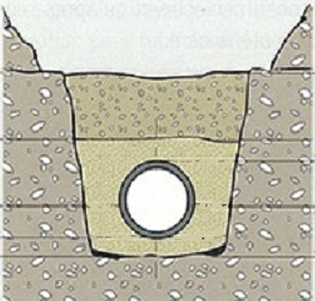
θ
Niveau EU dans
la canalisation
75% de remplissage maximum

Commune de Mirabeau
Création d’un réseau de transfert et d’une station d’épuration 350 équivalent-habitants
Cahier des clauses techniques particulières – Lot 1 – Janvier 2018

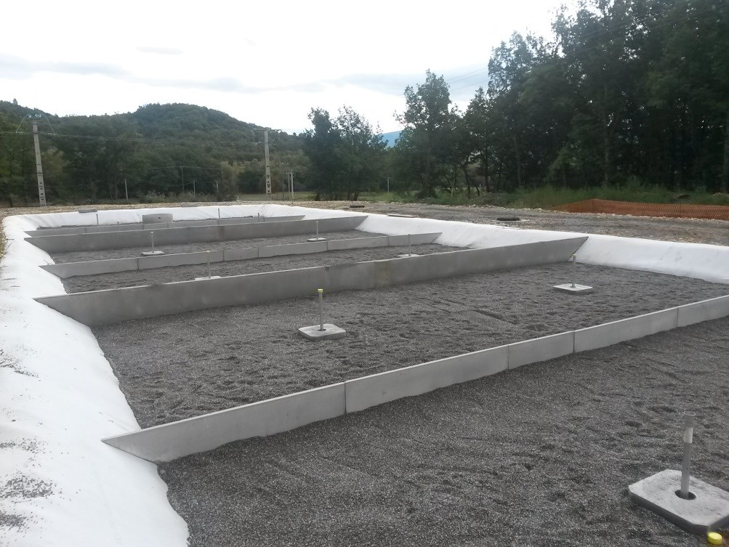
DT2 – Extraits du manuel d’exploitation

DÉPARTEMENT DES ALPES DE HAUTE-PROVENCE

COMMUNE DE MIRABEAU

LOT N°1 : STATION D’ÉPURATION DE 350 EH

EXTRAIT DU MANUEL D’EXPLOITATION

Maître d’ouvrage : Maître d’œuvre : Groupement d’entreprises :

Commune de
MIRABEAU
Le Village
04 510 MIRABEAU
Rx Ingénierie
420 Avenue Jean Baptiste
Tron
Z.A. La Chaffine
13 160 CHATEAURENARD
SCIRPE Centre Est
5, allée Alban Vistel
69 110 SAINTE-FOY-LÈS- LYON
SETP
170 Rue Antoine
Lavoisier
Zone Artisanale
04 700 ORAISON
IMBERT
Route Barrême,
04 330 CHAUDON NORANTE

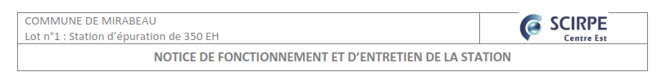

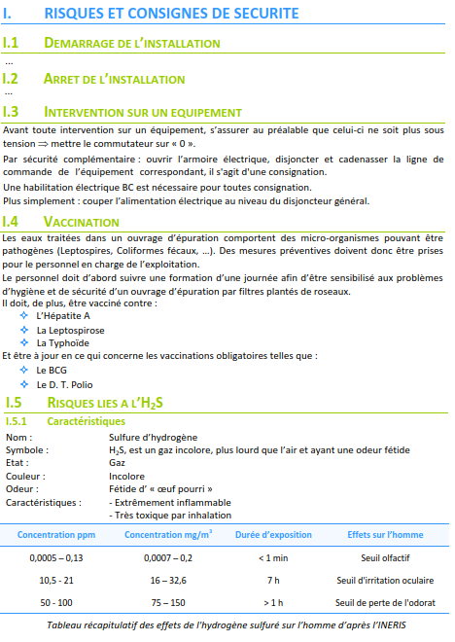14
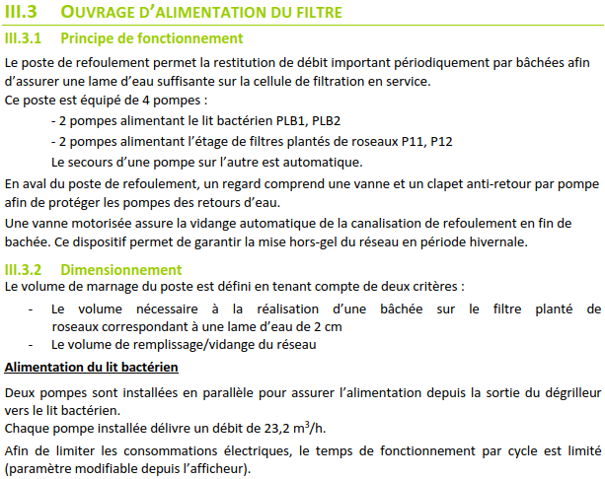
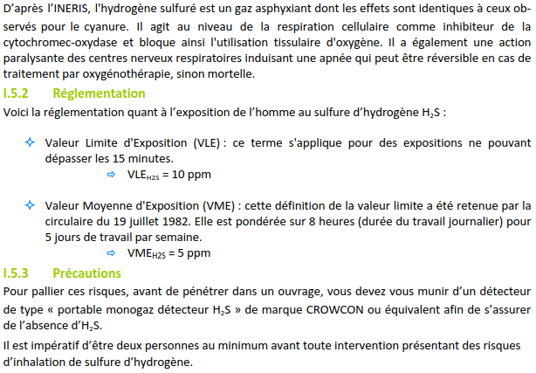

Le lit bactérien est un procédé d'épuration biologique à cultures fixées qui permet d'obtenir un rendement d'épuration performant même en cas de variation de charges et de débits.

Les micro-organismes se développent fixés sur un matériau support régulièrement irrigué par l’effluent à traiter grâce au sprinkler situé au-dessus de la surface du garnissage.

Le matériau support utilisé est un garnissage de type ordonné (plaques ondulées). Leur surface développée importante, du fait du cloisonnement alvéolaire, permet d'assurer un rendement régulier même en cas de fortes variations de charges.

Les effluents sont amenés par pompage au système de répartition. Un arrosage du garnissage est effectué par le haut à l’aide du sprinkler. Tandis que l’eau percole, l’air remonte à travers le garnissage.

La charge hydraulique doit permettre, d’une part, une bonne répartition avec une utilisation de toute la surface du matériau, et d’autre part, l’auto-curage du biofiltre.

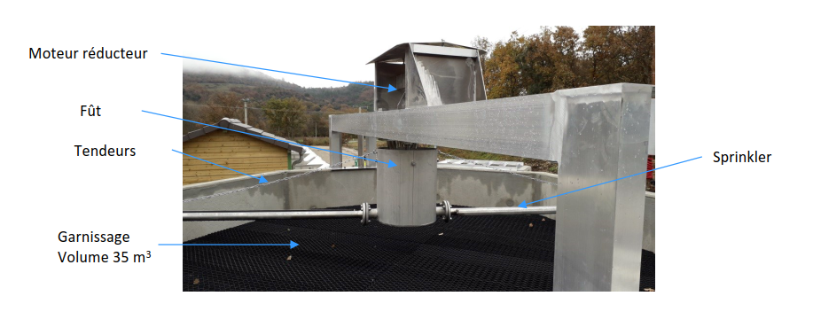
Alimentation du premier étage de filtration

L’effluent pré traité sur le lit bactérien rejoint le poste de refoulement puis est injecté sur chaque cellule du premier étage de filtration par « bâchée ». Ce mode d’alimentation permet de couvrir au mieux la surface du filtre d’une mince pellicule d’eau.

Le mélange eau brute et de l'eau pré-traitée au niveau du poste de refoulement permet de soulager l'épuration sur l'étage des filtres plantés de roseaux.

Chaque pompe installée délivre un débit de 59,5 m³/h et est dédiée à l’alimentation d’une cellule de filtration.

L’alternance s’effectue automatiquement chaque semaine, sur déclenchement de l’automate. Si besoin, les cycles d’alimentation sont aisément réglables par l’opérateur à partir de l’automate.

1

III.3.4 Entretien
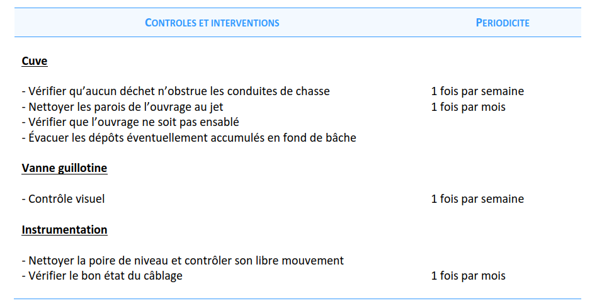
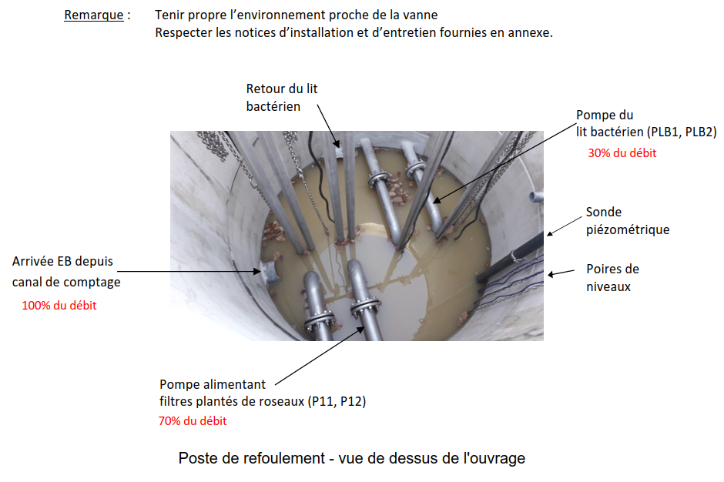

17

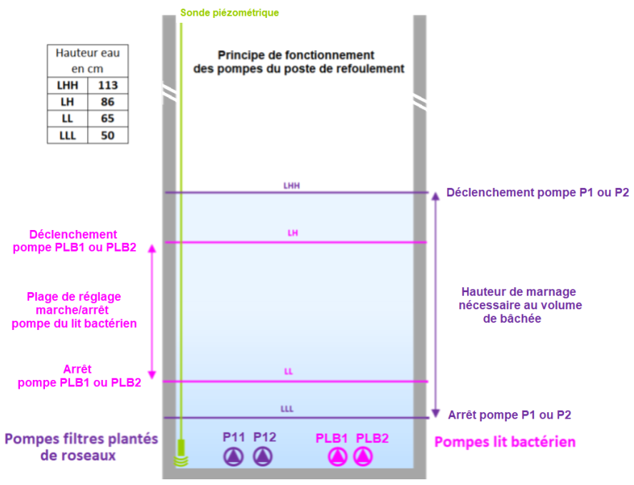

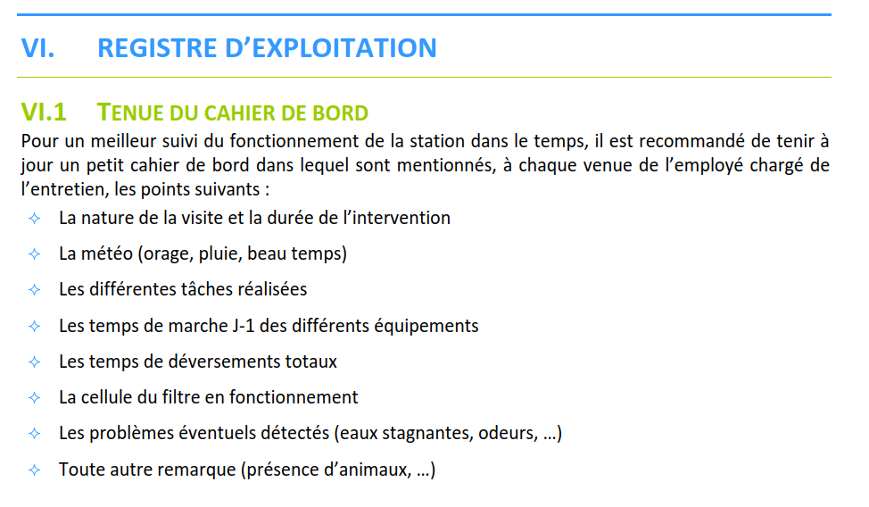

DT3 – Implantation de la nouvelle station d’épuration de Mirabeau

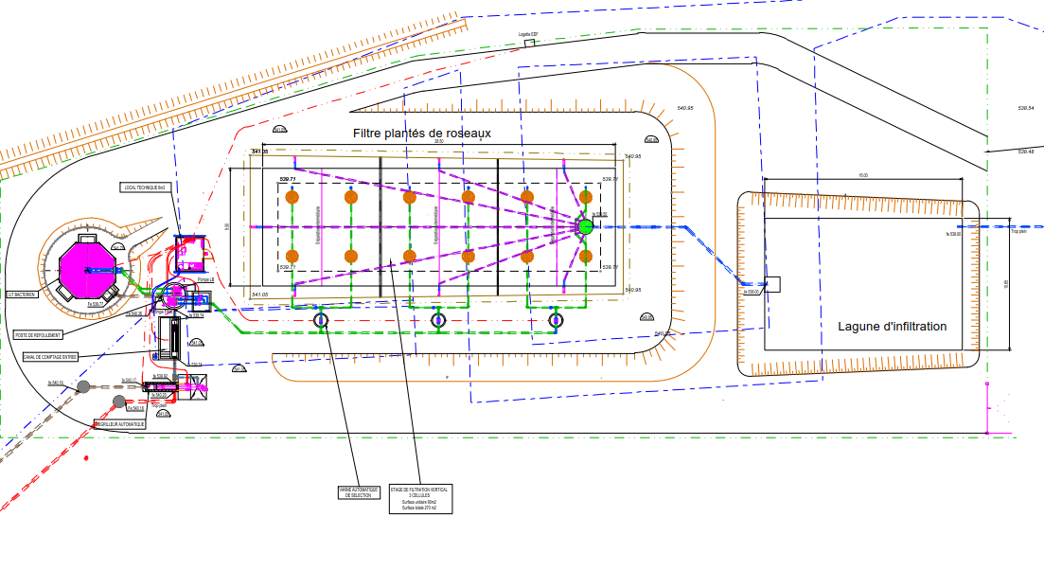

DT4 – Hydraulique (formulaire)

Diamètre : D ou DN en mètre

Formule du calcul de l’angle θ :
Taux de remplissage en % => TR%
Taux de remplissage en décimal : Taux = (TR%)÷100

$${θ°=cos}^{-1}\left(\frac{D×\left(Taux-0,5\right)}{0,5×D}\right)$$

Périmètre mouillé $Pm$ en $m$ exprimé en fonction de D

Surface d’écoulement $Se$ en $m²$ exprimé en fonction de D

Rayon hydraulique en mètre : $Rh=\frac{S_{e}}{Pm}$ exprimé en fonction de D

Coefficient de Chézy : $n = 0,40$ sans unité

Inclinaison$i$ = 0,005 m/m

Le débit $Q$ en $m^{3}.s^{-1}$

Formule de détermination de DN en mètre :

$$DN= {\left[\frac{n×Q}{\left(Se×{Rh}^{\frac{4}{6}}×i^{\frac{1}{2}}\right)}\right]}^{\frac{6}{16}}$$

DT5 – Schéma électrique des pompes de la station

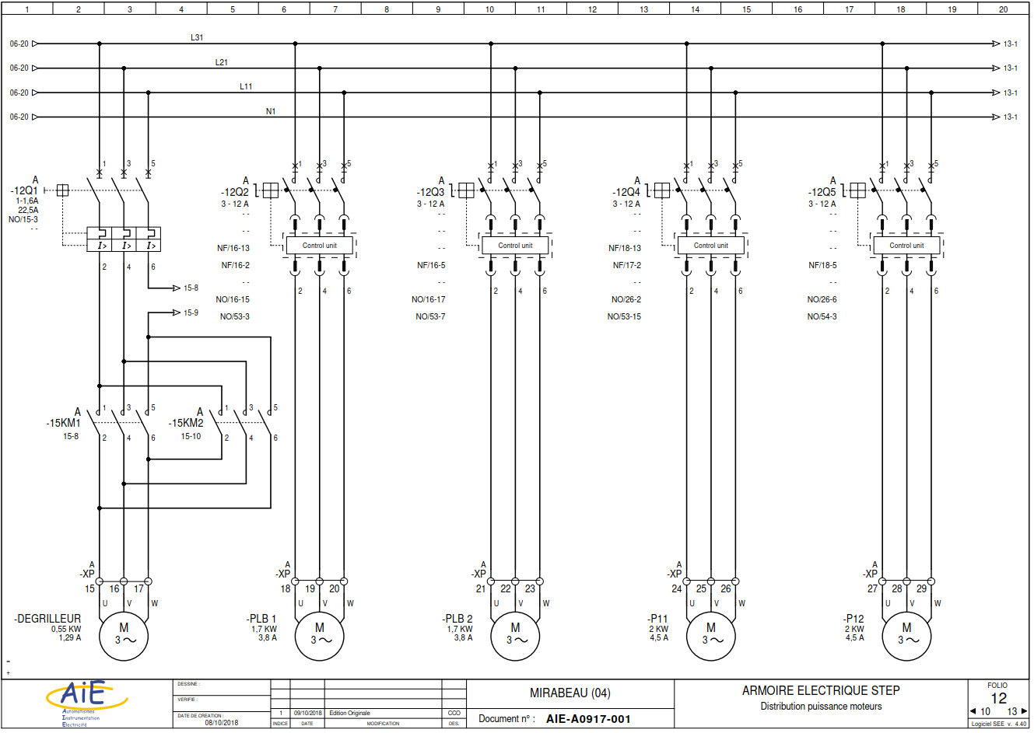
DT6 – Extrait de catalogue constructeur (Schneider Electric)

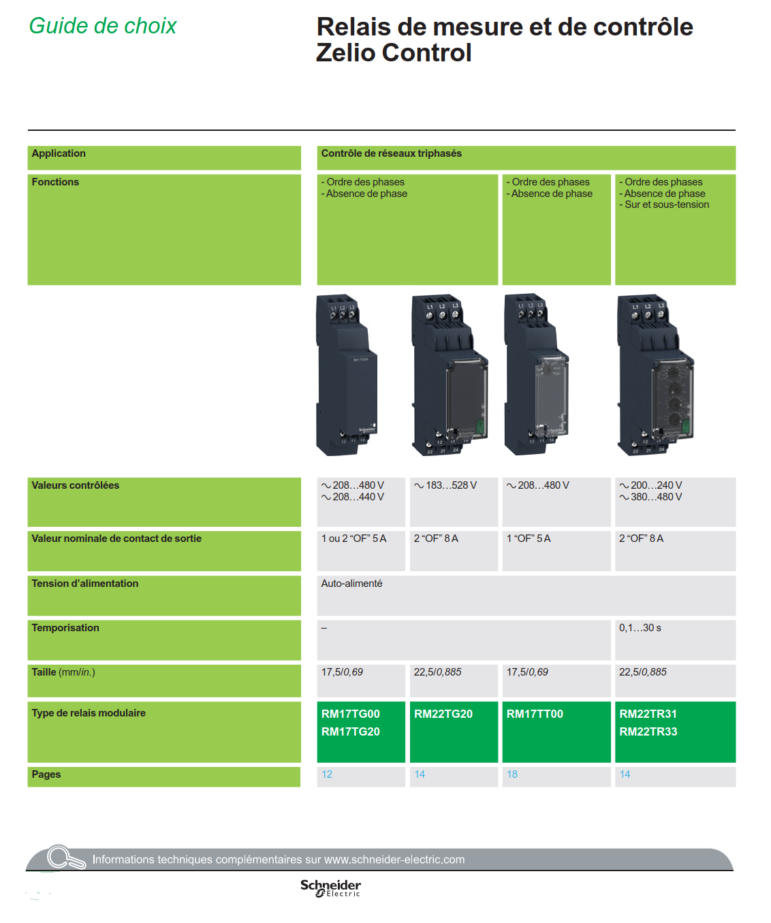

DT7 – Extrait de catalogue constructeur (Pont à Mousson)

DOSSIER RÉPONSE

DR : DOCUMENTS RÉPONSES : documents à compléter et à rendre par le candidat (tous les documents réponses sont à rendre, même non complétés).

DR1 | Filière de Filière de traitement de la nouvelle STEP | Page 30
DR2 | Grafcet d Grafcet de commande des pompes | Page 31
DR3 | Chiffrage Chiffrage du détail estimatif | Page 32

DR1 – Filière de traitement de la nouvelle STEP

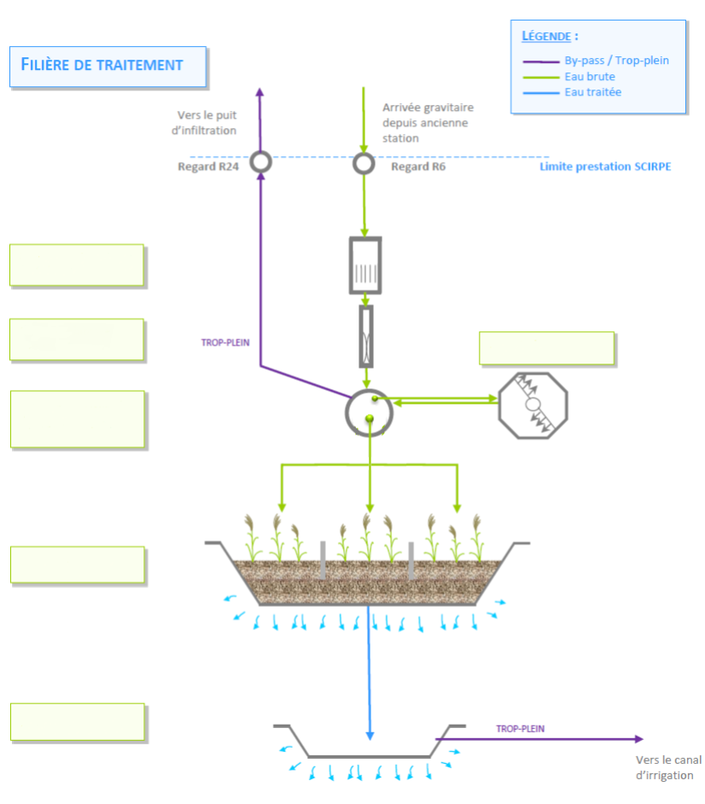

DR2 – Grafcet de commande des pompes

Utiliser les notations proposées ci-dessous :

Réceptivités ou entrées |  | Actions associées ou sorties
Niveau LLL |  | Marche pompe PLB1 ou PLB2
Niveau LHH |  | Marche pompe P11 ou P12
Niveau LL |  | Arrêt pompe P11 ou P12
Niveau LH |  | Arrêt pompe PLB1 ou PLB2

0
* Attente ou maintenance
marche et niveau LH
1
niveau …………….
Marche PLB1 ou PLB2
niveau …………….
2
Arrêt PLB1 ou PLB2
=1
3
…………………………..
niveau LLL
5
…………………………..
=1
4
Arrêt P11 ou P12
=1
DR3 – Chiffrage du détail estimatif

Référence du tuyau TAG32®
Longueur canalisation (ml*)
 |  | Prix unitaire HT | Prix total HT
Nombre de tuyaux
TAG32®
 |  | Prix unitaire au ml HT | Prix total HT
Terrassement et pose
MONTANT TOTAL HT en €

(ml*) : mètre linéaire

